全国化学竞赛初赛模拟试卷（25）
（时间：3小时 满分：100分）
题 号 | 1 | 2 | 3 | 4 | 5 | 6 | 7 | 8 | 9 | 10 | 11 | 12
满 分 | 6 | 5 | 6 | 6 | 7 | 11 | 9 | 10 | 6 | 10 | 8 | 16

H  1.008 | 相对原子质量 |  |  |  |  |  |  |  |  |  |  |  |  |  |  |  | He  4.003
Li  6.941 | Be  9.012 |  |  |  |  |  |  |  |  |  |  | B  10.81 | C  12.01 | N  14.01 | O  16.00 | F  19.00 | Ne  20.18
Na  22.99 | Mg  24.31 |  |  |  |  |  |  |  |  |  |  | Al  26.98 | Si  28.09 | P  30.97 | S  32.07 | Cl  35.45 | Ar  39.95
K  39.10 | Ca  40.08 | Sc  44.96 | Ti  47.88 | V  50.94 | Cr  52.00 | Mn  54.94 | Fe  55.85 | Co  58.93 | Ni  58.69 | Cu  63.55 | Zn  65.39 | Ga  69.72 | Ge  72.61 | As  74.92 | Se  78.96 | Br  79.90 | Kr  83.80
Rb  85.47 | Sr  87.62 | Y  88.91 | Zr  91.22 | Nb  92.91 | Mo  95.94 | Tc  [98] | Ru  101.1 | Rh  102.9 | Pd  106.4 | Ag  107.9 | Cd  112.4 | In  114.8 | Sn  118.7 | Sb  121.8 | Te  127.6 | I  126.9 | Xe  131.3
Cs  132.9 | Ba  137.3 | La－Lu | Hf  178.5 | Ta  180.9 | W  183.8 | Re  186.2 | Os  190.2 | Ir  192.2 | Pt  195.1 | Au  197.0 | Hg  200.6 | Tl  204.4 | Pb  207.2 | Bi  209.0 | Po  [210] | At  [210] | Rn  [222]
Fr  [223] | Ra  [226] | Ac－La | Rf | Db | Sg | Bh | Hs | Mt | Ds

La系 | La  138.9 | Ce  140.1 | Pr  140.9 | Nd  144.2 | Pm  144.9 | Sm  150.4 | Eu  152.0 | Gd  157.3 | Tb  158.9 | Dy  162.5 | Ho  164.9 | Er  167.3 | Tm  168.9 | Tb  173.0 | Lu  175.0
第题（6分）
土壤胶体是矿物质胶体和有机胶体的复合胶体，其基本组成物质如含水的二氧化硅（显酸性）、氧化铁、氧化铝和分子中有酚羟基、羧基的腐殖酸。可见，土壤胶体由于其存在较多弱酸性基团而主要带负电荷。因此，土壤胶体能吸附阳离子进入土壤胶粒表面（扩散层中）而建立吸附平衡。吸附Ca^{2＋}离子时，对土壤胶体有较强的凝聚作用，能使土壤结构得到改善，形成稳性的团粒结构而有良好的肥力。被土壤胶体吸附的阳离子，能跟土壤溶液里其他更易被吸附的阳离子（如Fe^{3＋}、A1^{3＋}、H＋）或者其他浓度较大的阳离子（如所施钾肥的K＋）发生相互交换的交换作用，即代换反应。此等阳离子，就称为土壤代换性（交换性）阳离子。这种代换反应，必然可逆而有其代换平衡。作物根系在土壤中通过放出有机酸和二氧化碳而吸收土壤胶体上的NH₄＋、K＋时，就会破坏原有相关的代换平衡。为定量研究土壤中Ca^{2＋}、Mg^{2＋}的存在状况，可进行这样的实验：分别取两份风干、磨细的同种土壤样品30g于锥形瓶中，编号为1和2，在1号瓶中加10% NaCl溶液150mL，在2号瓶中加蒸馏水150mL，同时振荡10分钟后分别用干滤纸过滤，相应得到1号滤液和2号滤液。分别量取两种滤液各25.00mL于锥形瓶中，各加入2.5mL氨性溶液（氨缓冲液）使两者的pH都约为10，再各加3滴Ca^{2＋}、Mg^{2＋}的指示剂（铬黑T，在此碱性溶液中本身显蓝色，遇Ca^{2＋}、Mg^{2＋}则显红色），然后分别用0.0200mol/L的EDTA标准溶液滴定至终点（EDTA很易以等物质的量结合Ca^{2＋}、Mg^{2＋}生成稳定的无色配合物，故终点时溶液由红色突变为蓝色）。滴定25.00mL 1号滤液和25.00mL 2号滤液，分别用去此EDTA溶液V₁ mL和V₂ mL。
1．上面被研究的土样中，代换性钙镁的总含量，以“10^{－3}mol/100g土样”计，根据测定，应为
A 0.4 V₁ B 4×10^{－2}V₁ C 0.4V₂ D 4×10^{－2}V₂
2．为研究酸性土壤中H＋的存在状况，取等量酸性土壤的土样，分别放入适量等体积的蒸馏水和10%的NaCl溶液中充分搅拌后静置，再分别用pH试纸测定其上层澄清液的pH，分别获得的测定值相应为pH₁和pH₂。对此测定结果所作的评价，正确的是
A 应以PH₁为该土样的土壤溶液酸碱度的测定值
B 测定值pH₂与该土壤的酸性程度无关
C 因pH₂＜pH₁，故应以pH₂为该士样的土壤溶液酸碱度的测定值
D pH₂越小于pH₁，原存于土壤胶体的潜在酸度就越高
3．持续较多施用(NH₄)₂SO₄或NH₄Cl铵态氮肥，将使土壤显著变酸和显著减少其代换性钙镁含量，从而破坏士壤结构。其主要原因是
A NH₄＋的水解酸性 B NH₄＋被作物吸收时所显的生理酸性
C 土壤胶体上的Ca^{2＋}、Mg^{2＋}被H＋代换 D 土壤胶体上的H＋被NH₄＋代换
4．改良酸性土壤，适宜施加
A 石灰 B 氨水 C 石膏 D 腐殖酸钙
第题（5分）
下表列举常见的温室气体。
温室气体 | 现有浓度 | 估计平均年增长率（%）
二氧化碳（CO₂） | 345 g/t | 0.4
甲烷（CH₄） | 1.65 g/t | 1～2
一氧化二氮（N₂O） | 0.3 g/t | 0.2～0.3
氟里昂（CFCl₁₁、CFCl₁₂） | 0.2 mg/t、0.35 mg/t | 5.0
臭氧层臭氧（O₃） | 0.1～10 g/t（随高度变化） | －0.5
由此可见：
1．温室效应中起主要作用是 ，原因是 ；
2．温室气体分子组成的共同特点是________________________________________。
3．请再列举一种常见的温室气体 。
第题（6分）
高能量密度材料指用于炸药、推进剂、发射药的高能量化合物，这类化合物可用于所有战略和战术武器系统，三硝基间氯苯胺（C）就是合成高能炸药A的重要中间体。高能炸药A是一种淡黄色晶体，常温下较稳定，密度为1.81g／cm³，化学式为C₁₇H₉N₁₃O₁₆，其分子结构对称。A可分四步合成：
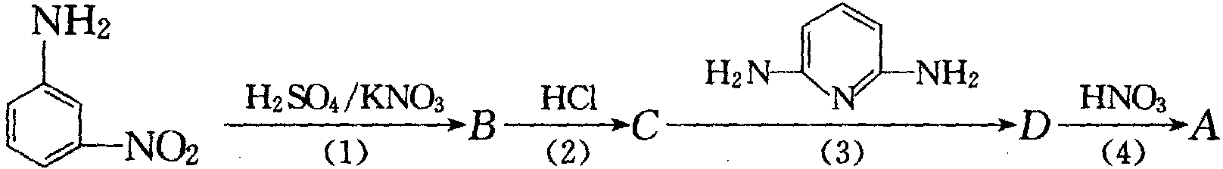
在上述四步合成中，（1）和（4）均为硝化反应，（2）为氯化反应，（3）为缩合反应。B的化学式为C₆N₅H₃O₈；C分子中Cl原子活性很大，能和某些基团发生取代反应。试根据上述信息确定A、B、C、D四种物质（写出结构简式）。

第题（6分）
两种铜溴配合物晶体中的一维聚合链结构的投影图（其中部分原子给出标记）如下。
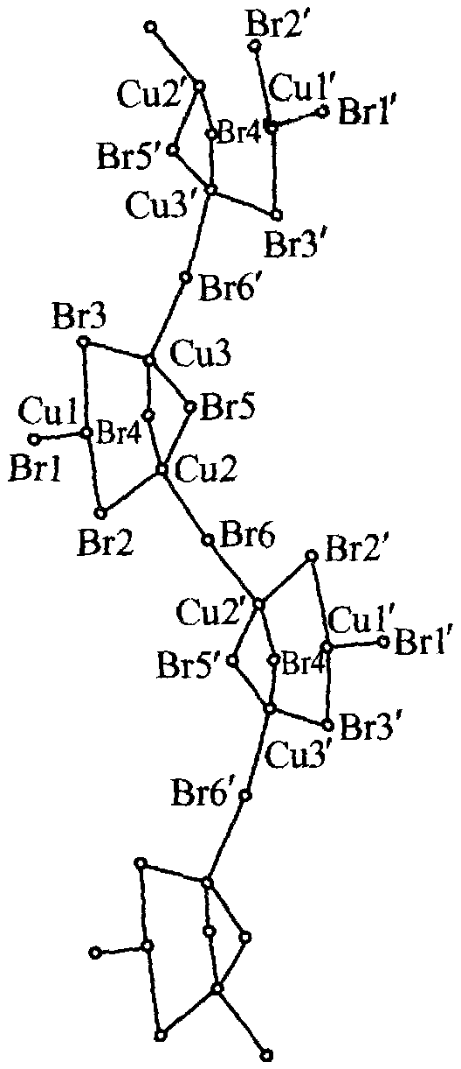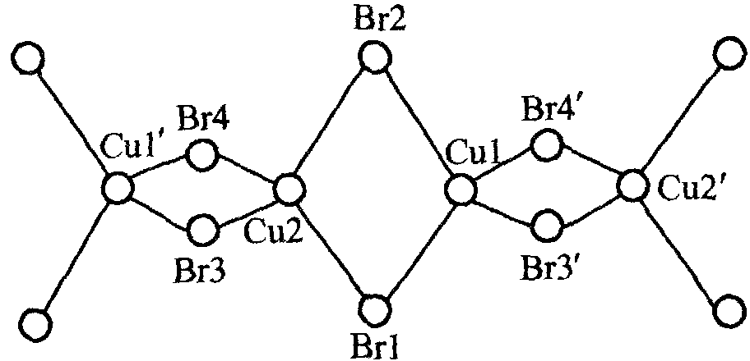
图1 图2
（图2中所有菱形面相同，相邻者相互垂直）
1．分别指出两种结构的结构基元由几个Cu原子和几个Br原子组成：
图1含 个Cu原子， 个Br原子；
图2含 个Cu原子， 个Br原子。
2．用笔在图中画出相应的一个结构基元。
第题（7分）
H₂O₂是一种绿色氧化剂，应用十分广泛。1979年化学家将H₂O₂滴入到SbF₅的HF溶液中，获得了一种白色固体A。经分析，A的阴离子呈八面体结构，阳离子与羟胺NH₂OH是等电子体。
1．确定A的结构简式。写出生成A的化学反应方程式。
2．若将H₂O₂投入到液氨中，可得到白色固体B。红外光谱显示，固态B存在阴、阳两种离子，其中一种离子呈现正四面体。试确定B的结构简式。
3．上述实验事实说明H₂O₂的什么性质？

第题（11分）
（＋）－1，2－丙二胺四乙酸根（简写pdta^{4－}）是一个具旋光活性的多合配体，能与M（Ⅱ）和Fe（Ⅲ）等过渡金属离子形成螯合物，请回答了列问题：
1．写出pdta^{4－}的结构并指出它具有旋光活性的原因。
2．指出pdta^{4－}中的配位原子最多可以有几个？最多可形成几个五原子环？
3．pdta的电离常数依次为Ka₁、Ka₂、Ka₃、Ka₄、Ka₅、Ka₆。请问Ka₁、Ka₃、Ka₅相对应的基团各是哪个？
4．Mn（Ⅱ）与pdta^{4－}的螫合物中加入等摩尔的对映体配体（25℃时），5min后旋光消失了，为什么？
5．Fe（Ⅲ）的螫合物在相同操作下放置两天却不见旋光性变化，为什么？不要求给理论说明。

第题（9分）
室温下把铅分别放入蒸馏水和自来水中，经过一段时间后，在原先是蒸馏水的容器中出现白色“胶状”物，而原先是自来水的容器中未出现这个现象。
1．装蒸馏水的容器中出现的白色“胶状”物是什么物质？为什么？
2．装自来水的容器中将会产生什么物质？为什么？
3．请设计一个简单实验证明你的结论。
4．若将一块铅半浸入暂时硬水中，是否有可观察到现象，什么现象？为什么？

第题（6分）
在碘量瓶中加入5.00mL的NaClO漂白液（密度为1.00g·mL^{－1}），再加入过量的KI溶液。然后，加入适量稀H₂SO₄，立即以淀粉溶液为指示剂，用0.100mol·L^{－1} Na₂S₂O₃溶液滴定，到达终点时消耗Na₂S₂O₃溶液33.8mL。
1．写出反应的离子方程式；
2．计算漂白液中NaClO的质量分数w（NaClO）。

第题（10分）
解释下面三组与氮有关的问题。
1．有氮的两个化合物三甲胺（Me₃N）和三甲硅烷胺[(H₃Si)₃N]，已观察到两化合物中氮上的键角分别为108°和120°，解释键角为什么不同。
2．氮和硼都能生成三氯化物，在BF₃中键能为646kJ/mol，在NF₃中仅为280kJ/mol，说明两者键能的差别。
3．NF₃的b·p为－129℃，而NH₃的b·p为－33℃，NH₃能作Lewis碱，NF₃却不能，NF₃的偶极矩（0.24D）此NH₃（1.46D）小得多，即使氟的电负性比氢大得多。
①解释NF₃和NH₃的沸点和酸碱性的差别。
②为什么NF₃偶极矩较小。

第题（10分）
某含氧杂环A C₆H₈O与强酸水溶液加热得B C₆H₁₀O₂，B不与土伦、裴林试剂不反应，B的IR谱显示存在羰基；核磁谱显示B分子中有两类氢，其个数比为2︰3。
1．请写出A、B的可能结构简式。
2．指出该杂环是否有芳香性？为什么？
3．A与等mol H₂加成后得到C，C可能存在几个异构体？
4．B是否与I₂－NaOH反应，所得有机产物是什么？

第题（8分）
BiCl₃是铋的一种常见化合物，它溶于水。A1₄C₃在盐酸溶液中与BiCl₃作用可生成一种有机物A。A的分子结构为三角锥形。已知Al₄C₃是一种极易水解的碳化物。A有较强的化学活性，能与氯化氢作用，又重新生成BiCl₃，同时得到一种常见气体。
1．写出A的结构简式和生成A的化学反应方程式。
2．试写出A与氯化氢作用的化学反应方程式，指明其反应类型。
3．在沸腾的酒精溶液中，A也能与硫磺反应生成铋的硫化物和一种气体。试写出其化学反应方程式。

第题（16分）
焚烧是一种城市垃圾的高温氧化处理工艺。在850～1000℃的焚烧炉炉膛内，垃圾通过燃烧，可以把废物中的可燃物基本上氧化成二氧化碳、水和灰，可以分解、破坏有毒废弃物，使之成为无毒无害的简单化合物，其中的化学活性成分被充分氧化，留下的无机组分成为熔渣被排出，在此过程中垃圾的体积得到缩减，其易腐的性质得到了充分的改变，而且焚烧排出的残渣容易处理，能有效地做到废弃物的综合利用，回收能源。焚烧处理技术的核心是燃烧的合理组织和二次污染的防治。垃圾焚烧对环境的二次污染物主要是焚烧产物中的有害成分和灰渣中的重金属。焚烧过程中会产生酸性气体（SO_{x}、NO_{x}、HCl等）污染物、有机类污染物PCDD/FS。现我国采用流化床焚烧炉、采用低温燃烧和分级燃烧，焚烧过程中生成的NO_{x}很少，同时在床料中加入合适的添加剂，可以使SO_{x}在炉内去除。烟气（HCl）可采用在吸收塔内加入吸收剂而除去。有机污染物PCDD/FS主要是垃圾中存在的无机氯化物（如NaCl）和有机氯化物（如塑料、橡胶、皮革）在过渡金属阳离子（如Cu^{2＋}）作催化剂下不完全燃烧生成的。它是毒性很强的一类三环芳香族有机化合物，包括75种氯代二苯并二恶英和X种氯代二苯并呋喃，其中毒性最强的是2，3，7，8—四氯二苯并二恶英，其毒性相当于氰化钾的1000倍。焚烧炉内和烟道内生成的PCDD/FS主要是以固态形式附着在飞灰表面，可用有效除尘器去除、也可用袋式过滤器前装一个装有固体的吸收塔，还可在焚烧炉的锅炉管束前喷入氨以减少PCDD/FS的生成。
1．在焚烧炉的床料中加入 可实现焚烧过程中产生的SO₂在炉内除去。写出两步有关的化学方程式。
2．在吸收塔内加入 廉价吸收剂可除去烟气HCl，写出化学反应方程式。
3．向焚烧炉内不断喷氨，其目的是 。
4．为了减少垃圾焚烧过程中PCDD/FS的排放，可用装有固体的吸收塔吸收，该固态吸收剂是 ，它具有 性。
5．氯代二苯并二恶英的结构简式为（1≤n≤8），请验证其结构共有75种。
6．已知氯代二苯并呋喃分子比二苯并二恶英分子少1个O原子，写出氯代二苯并呋喃的结构简式，并确定X的值。

命题：胡 波 2005年6月于浙江慈溪中学
审稿： 于浙江慈溪中学
中学综合学科网版权所有，任何网站不得转载
参考答案

第?题（6分） 1．A 2．A、D 3．B、C 4．A、D（各1.5分）
第?题（分） 1．CO₂ 其含量最大（即浓度最大）（2分） 2．多原子分子（至少有3个样子组成的分子）（2分） 3．H₂O（g）（1分）
第?题（6分） A：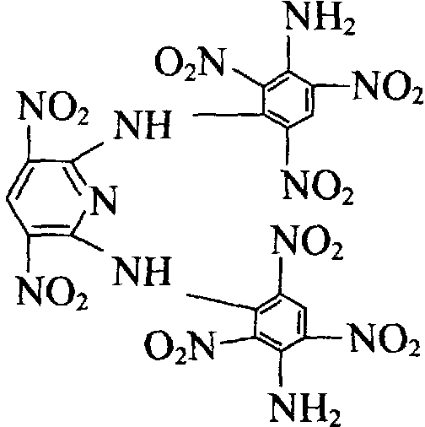；D：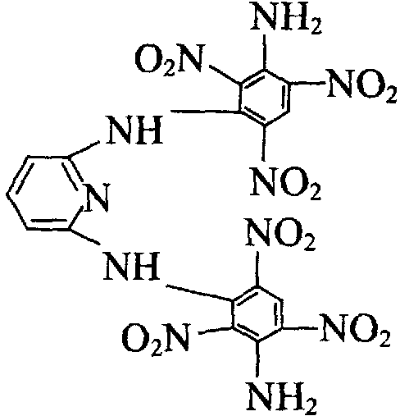； C：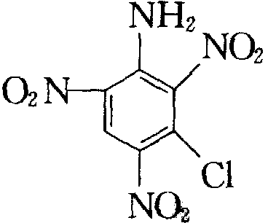；B：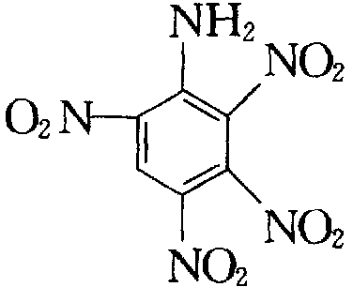（各1.5分）
第?题（6分） 1．（1）6；12；2；4（4分） （2）结构基元如图中实线或虚线所围，也可另取（2分） 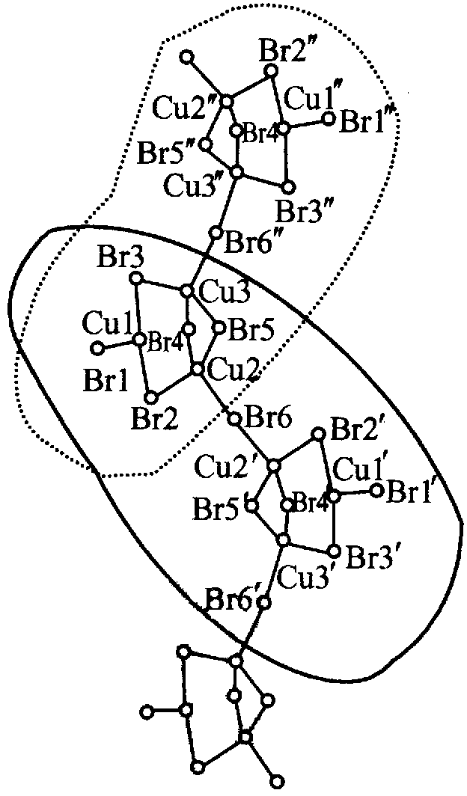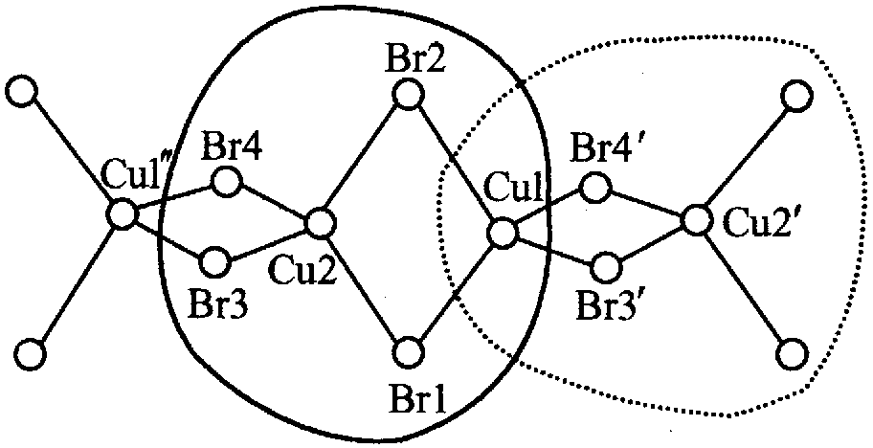
第?题（7分） 1．A：[H₃O₂]＋[SbF₆]－（2分） H₂O₂＋HF＋SbF₅＝[H₃O₂]＋[SbF₆]－（1分） 2．D：NH₄OOH（2分） 3．说明H₂O₂既是一种酸，同时又是一种比水弱得多的碱（2分）
第?题（11分） 1．pdta^{4－}的化学结构：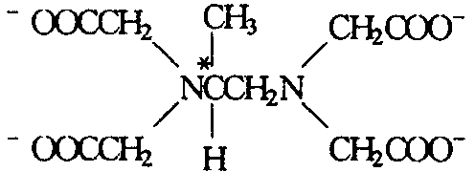（2分） 分子中手性碳原子的存在是该配体及其配合物具有旋光性的原因（1分） 2．最多有6个配位原子 最多可形成5个环（2分） 3．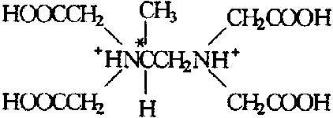 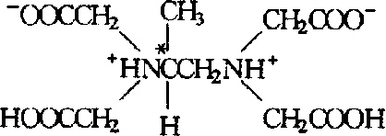 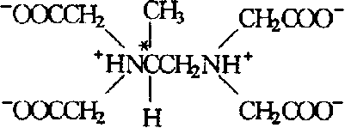 Ka₁ Ka₃ Ka₅ （3分） 4．[Mn(＋)－pdta]^{2－}与等摩尔对映体配体混合后有下列反应发生： [Mn(＋)－pdta]^{2－}＋(－)－pdta^{4－}[Mn(－)－pdta]^{2－}＋(＋)－pdta^{4－} 体系中存在等量的消旋混合物而使配合物旋光性消失。（2分） 5．由于[Fe(＋)－pdta]^{2－}与(－)－pdta^{4－}不易发生如上所述的取代反应，故配合物的旋光性无变化。（1分）（[Mn(Ⅱ)(＋)－pdta]^{2－}与(－)－pdta^{4－}的反应属配体取代反应，由于Fe(Ⅲ)的离子势比Mn(Ⅱ)大，与配体间结合力强而难以发生取代的缘故。）
第?题（9分） 1．Pb(OH)₂（1分）； 在空气条件下，蒸馏水中生成Pb(OH)₂沉淀：Pb＋1/2O₂＋H₂O＝Pb(OH)₂↓（1分） 2．PbCl₂（1分）； 因为自来水中有Cl－，被氧化的铅以PbCl₂的形式存在于铅的表层（1分） 3．往蒸馏水中加少量的C1－，再放入铅，可确定上述判断是否正确（2分） 4．保持澄清（1分）； 因为在暂时硬水中，Pb＋1/2O₂＋2HCO₃－＝PbCO₃↓＋CO₃^{2－}＋H₂O（1分）， PbCO₃附着在Pb的表面，既阻碍后续反应的进行又使溶液澄清（1分）。
第?题（6分） 1．ClO－＋2I－＋2H＋＝Cl－＋I₂＋H₂O（2分） I₂＋2S₂O₃^{2－}＝2I－＋S₄O₆^{2－}（1分） 2．NaClO～I₂～2Na₂S₂O₃ $m(\text{NaClO})=\frac{\text{74}\text{.}5g×0\text{.}\text{100}×\text{33}\text{.}8×{\text{10}}^{−3}\text{mol}}{2\text{mol}}=0\text{.}\text{126}g$（2分） $w(\text{NaClO})=\frac{0\text{.}\text{126}g}{5\text{.}\text{00}\text{mL}×1\text{.}\text{00}g⋅{\text{mL}}^{−1}}×\text{100}\text{\%}=2\text{.}\text{52}\text{\%}$（1分）
第?题（10分） 1．三甲胺分子形状为锥形，在氮上有一孤对电子。 由于孤对电子，使Me－N－Me角从109°28’减到108°（1分） 而三甲硅烷胺N(SiH₃)₃中Si的d轨道和氮的p轨道重叠，使N－Si键具有π键特征，这样氮的弧对电子发生离域，分子为平面型，键角为120°（2分） 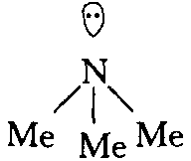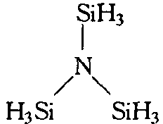 2．N和B均为三价，NF₃为三角锥形；在BF₃中，由于F和B的p轨道重叠，使B－F健具有双键特征，因此在BF₃中的键能较大。（3分） 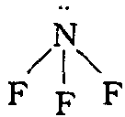 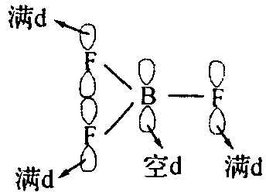 π${}_{4}^{6}$ 3．①NF₃和NH₃有不同的沸点是因为NH₃中有氢键（1分）；NF₃中没有NF₃中F的高电负性，降低了N的碱度，所以NF₃不能作为Lewis碱。（1分） ②在NF₃中，孤对电子产生的偶极方向和N－F健产生的偶极方向相反而抵消，在NH₃中N－H键的净偶极矩和孤对电子的偶极矩方向一致（2分） 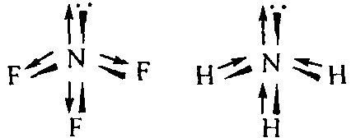
第?题（10分） 1．A：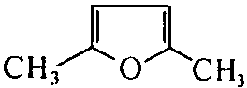 B：CH₃COCH₂CH₂COCH₃（各2分） 2．有芳香性。有6个π电子（平面π${}_{5}^{6}$）（2分） 3．5（1，2加成2种；1，4加成3种）（2分） 4．反应得到HOOCCH₂CH₂COOH、CHI₃（2分）
第?题（8分） 1．Bi(CH₃)₃（1分） BiCl₃＋Al₄C₃＋9HCl＝Bi(CH₃)₃＋4AlCl₃（2分） 2．Bi(CH₃)₃＋3HCl＝BiCl₃＋3CH₄（2分） 取代反应（1分） 3．2Bi(CH₃)₃＋3S＝Bi₂S₃＋3CH₃CH₃（2分）
第?题（16分） 1．石灰石 CaCO₃＋SO₂＝CaSO₃＋CO₂↑ 2CaSO₃＋O₂＝2CaSO₄（3分） 2．石灰乳（或氨水、碱液） Ca(OH)₂＋2HCl＝CaCl₂＋H₂O（2分） 3．氨可与催化剂Cu²⁺等结合，使催化剂失去催化作用，减少PCDD/Fs的生成（2分） 4．活性炭 强吸附性（2分） 5．如下表取代数目A的统计（3分） Cl原子数左苯环Cl原子右苯环Cl原子取代数目A取代数目B1102422046116103302421124×6440113181622136+5+4+3+2+15同3 Cl取代14286同2 Cl取代10167同1 Cl取代24811合计751356．（1分） 135种，上表所示（3分）

